UC32-B组作业报告

1. **用户态Helloworld**

搭建QEMU虚拟机：

make qemu-new，即可clone 本地/pub/git下的qemu仓库到working/qemu目录。

make qemu-make，编译unicore32体系结构的QEMU，放在working/qemu-unicore目录下。

运行helloworld：

用/pub/toolchain/uc32中的工具链编译helloworld.c，可以静态编译也可动态，./qemu-unicore/bin/qemu-unicore hello即可运行hello程序。加上-strace参数可以显示hello程序的系统调用。

以下是静态链接的全部strace：

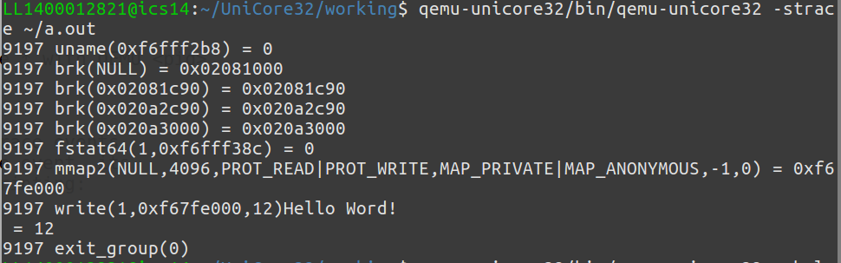

以下是动态链接的strace：

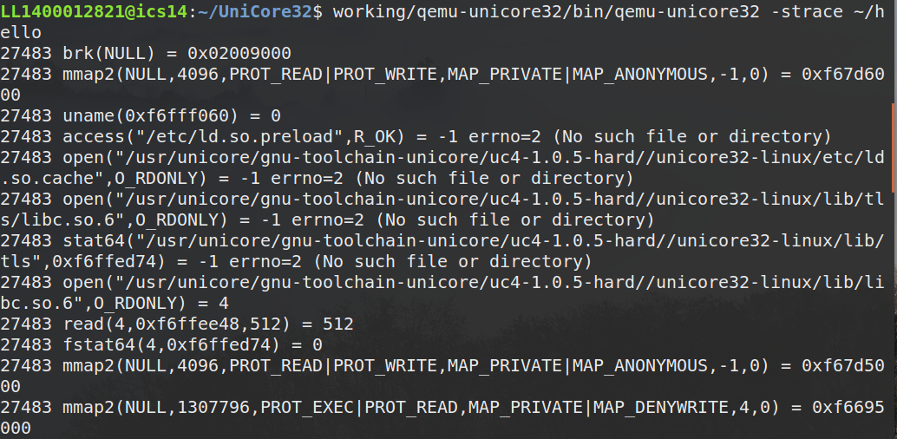

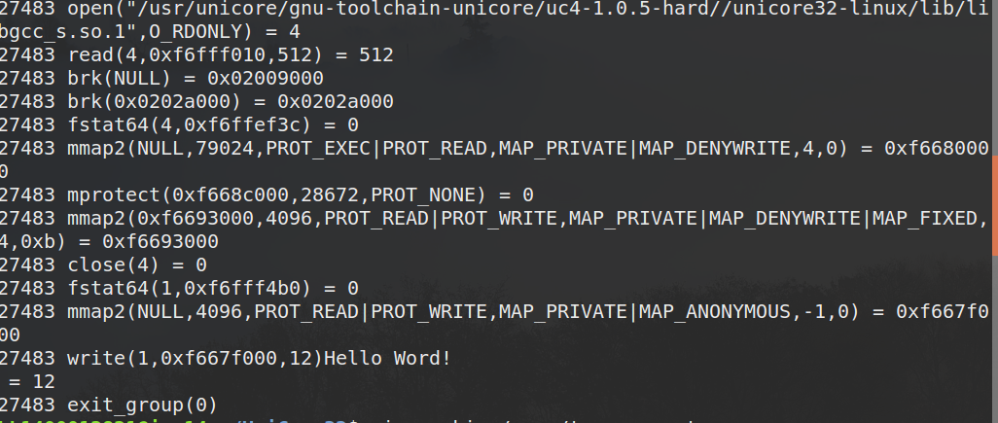

1. **系统态Helloworld**

编译内核：